Nama : Rafi Khairuna Wibisono

NIM : 123190091

Plug : IF-E

Praktikum Sistem Cerdas dan Pendukung Keputusan

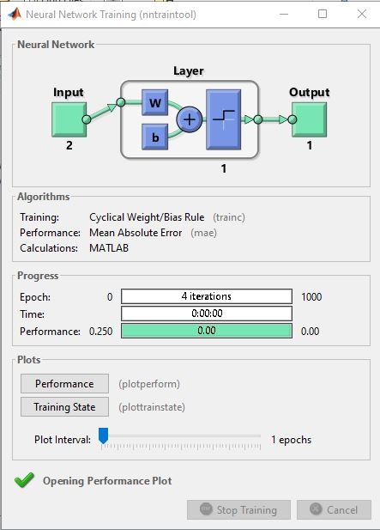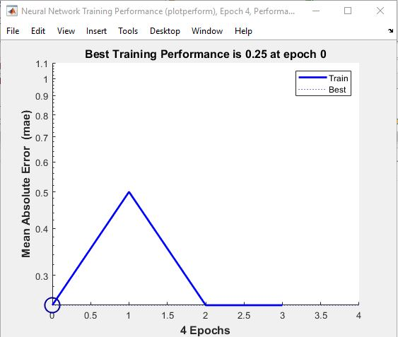

Dari grafik tersebut menunjukkan bahwa iterasi diselesaikan dalam 4 *epoch* yang sudah memiliki nilai 0. Kemudian berdasarkan keseluruhan hasil tersebut tampilan bobot dan bias dalam keadaan optimal dapat dilihat menggunakan.

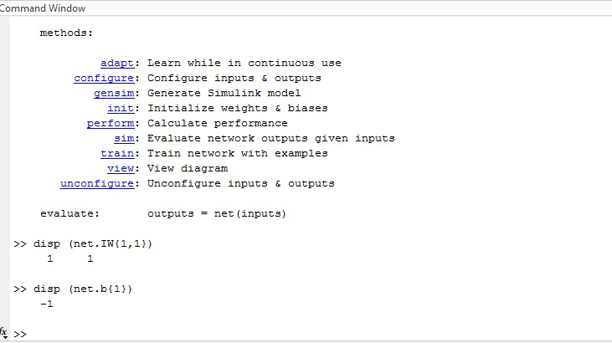

Jadi bobot optimal [1, 1] dan bias optimalnya yaitu -1